Государственное бюджетное образовательное учреждение города Москвы
Специальная (коррекционная) общеобразовательная школа V вида № 573

Сценарий
праздника для начальной школы
«А ну – ка мальчики»

Составила и провела:
Берняцкая Наталья Юрьевна

Дата проведения: 15 февраля 2013 год
Цель:
- воспитание патриотизма,
- чувство гордости к защитникам Отечества,
- умение работать в команде,
- воспитание дружеского взаимоотношения и взаимовыручке.
Оборудование:
- Воздушные шарики – 3 шт.
- Чупа – чупс – 3 шт., шоколадная медаль – 3 шт.
- Конверты с заданиями 15 шт., сладкие призы – 3 коробки.
- Кегли – 12 шт.
- Бумага , ножницы – по 3 шт.
- Карточки со словами – 3 варианта.
- Картинки с изображением продуктов – 25 шт.
- Бейджики с именами участников и названием команды.

Музыкальное сопровождение:

Ход праздника.
Здравствуйте дорогие ребята и уважаемые взрослые! Я рада приветствовать Вас в нашем зале. Скажите, какой праздник мы будем отмечать с Вами 23 февраля?
Правильно, «День защитников Отечества».
Я приглашаю на сцену участников команд. Первая команда «Авиаторы», вторая «БТР», и третья «ВВС». В команде «Авиаторы» мальчики из 2,3,4 классов с буквой «А»; в команде «БТР» мальчики из 2,3,4 классов с буквой «В»; и в третьей команде мальчики из 2,3,4 классов с буквой «В».
Первый конкурс: «Быстрота».
От команды выходят по одному человеку. Каждому участнику выдают по одному воздушному шарику. Участники надувают воздушный шарик - кто быстрее.
Второй конкурс: «Болтун».
От каждой команды выходят по 2 человека. Они должны на время съесть чупа – чупс и шоколадную медаль. Выигрывает та команда, которая быстрее других съест угощение.
Третий конкурс: «Найди клад».
Каждый участник получает конверт с указанием, где находится клад. Чтобы найти клад он должен пройти 5 станций, где получает конверт с дальнейшим маршрутом следования. Когда клад найден участник возвращается в зал.
Четвёртый конкурс: «Штурман».
Команды выстраиваются в шеренги, берутся за руки, закрывают глаза. Первый участник ведёт всю команду «змейкой» и возвращается к финишу.
Пятый конкурс: «Механики».
Каждая команда получает ножницы и лист бумага А4. Из этого листа команда должна сложить кораблик на время.
Шестой конкурс: «Шифровальщики».
Каждая команда получает набор слов, из которого участники должны составить пословицу и прочитать её.
Седьмой конкурс: «Коки».
Каждая команда получает набор картинок, из которого участники должны составить заданное блюдо: борщ, плов, кашу.
Восьмой конкурс: «Вальс».
Каждый участник команды приглашает девочку из зала и танцует Вальс.
В конце праздника команды вскрывают коробки к кладом. Это и есть их награда.

Ваш клад ищите в библиотеке. 3 этаж
Ваш клад ищите в библиотеке. 3 этаж

Ваш клад ищите в библиотеке. 3 этаж
Ваш клад ищите в 502 кабинете.

Ваш клад ищите в 403 кабинете.
Ваш клад ищите в 208 кабинете.

Ваш клад ищите в 502 кабинете.
Ваш клад ищите в 403 кабинете.

Ваш клад ищите в 208 кабинете.
Ваш клад в секретарской на 1 этаже.

Ваш клад в секретарской на 1 этаже.
Ваш клад в секретарской на 1 этаже.

Ваш клад ищите в 502 кабинете.
Ваш клад ищите в 403 кабинете.

Ваш клад ищите в 208 кабинете.

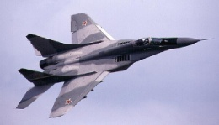ВВС | 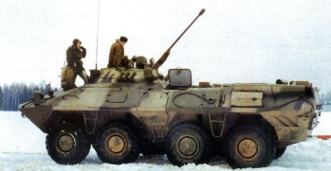БТР | 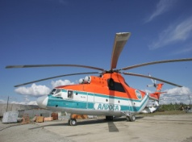АВИАТР

Синицын Павел ВВС | Калагин  Илья  БТР | Лавров Игорь  АВИАТР
Жарков Илья  ВВС | Калагин Никита  БТР | Аргаков Имир  АВИАТР
Гичкин Никита  ВВС | Запорошцев Иван  БТР | Панов Юрий  АВИАТР

